Nowości WiFi 6 od Tenda - router TX3 i karta sieciowa E30
Oferta sieciowej marki Tenda została wzbogacona o produkty obsługujące najnowszy standard WiFi 6 - dwupasmowy, gigabitowy router AX1800 Tenda TX3 oraz kartę sieciową PCIe Bluetooth 5.0 AX3000 Tenda E30.

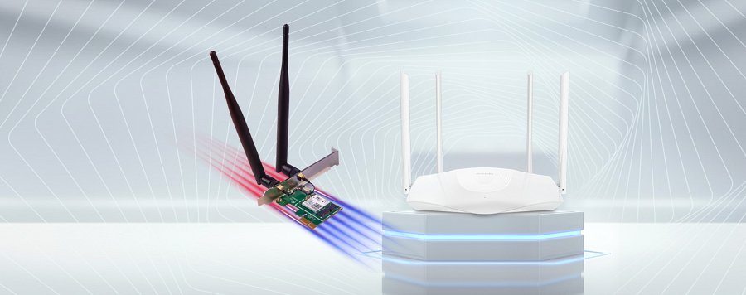
Oferta marki Tenda została wzbogacona o produkty obsługujące najnowszy standard WiFi 6 - dwupasmowy, gigabitowy router AX1800 Tenda TX3 oraz kartę sieciową PCIe Bluetooth 5.0 AX3000 Tenda E30.

Pierwszą z nowości jest router Tenda TX3. Urządzenie łączy jednocześnie technologie MU-MIMO oraz OFDMA, co przekłada się na wydajniejszą obsługę wielu klientów jednocześnie. Zgodność z nowym standardem Wi-Fi 6 pozwala na maksymalizację osiąganych prędkości przesyłu danych (574 Mbps w paśmie 2,4 GHz oraz 1201 Mbps w 5 GHz) oraz poprawę bezpieczeństwa dzięki użyciu protokołu WPA3. Z kolei za zasięg odpowiadają 4 anteny o mocy 6 dBi.

Dla zapewnienia wysokiej wydajności routingu producent zdecydował się na wyposażenie routera w wydajny czterordzeniowy procesor oraz wsparcie technologii kolorowania BSS. Zastosowane rozwiązania dbają również o zminimalizowanie negatywnego wpływu interferencji pasma komunikacji z innymi falami radiowymi. Podobnie jak w przypadku innych urządzeń, Tenda postawiła na prostotę konfiguracji sieci - odbywać się ona może zdalnie przy pomocy dedykowanej aplikacji Tenda.

Drugą nowością jest karta sieciowa Tenda E30. Układ jest zgodny z modulacją 1024-QAM 160 MHz (przesył do 574 Mbps przy 2,4 GHz oraz do 2402 Mbps przy 5 GHz) i posiada dwie demontowalne anteny o mocy 5 dBi oraz dodatkowy moduł Bluetooth 5.0. Dzięki temu użytkownik może cieszyć się nie tylko szybkim połączeniem sieciowym, ale także podłączać zewnętrzne urządzenia bezprzewodowe, takie jak mysz lub klawiatura. Komunikacja z komputerem odbywa się przez popularne złącze wewnętrzne PCIe.

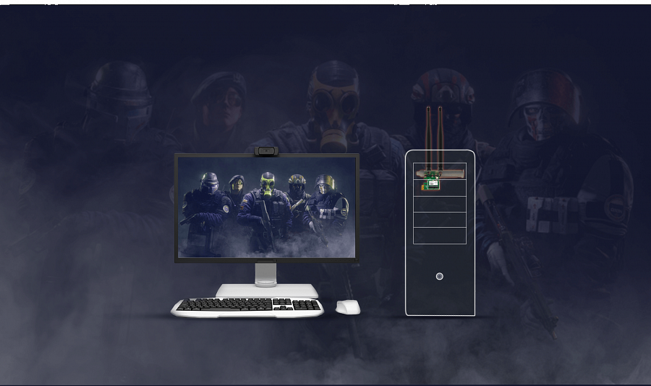
Oba urządzenia są już dostępne na rynku. Sugerowana cena brutto routera Tenda TX3 to 249 zł, zaś karty sieciowej Tenda E30 159 zł.

